JUSTIFICACIÓN DEL SLOGAN

FLOWDRILL: SISTEMA DE TALADRADO POR FRICCIÓN TÉRMICA QUE EVITA EL USO DE TUERCA SOLDADADA Ó INSERTOS EN PAREDES DELGADAS DE METAL.

FORMANDO CASQUILLOS PERFECTAMENTE DEFINIDOS DEL MATERIAL BASE.

SECTOR AL QUE SE PRENTENDE SATISFACER

SECTOR: INDUSTRIA METAL-MECÁNICA

INDUSTRIAS MANUFACTURERAS:

* AUTOMITRIZ (MOFLES, BALATAS, CARROCERÍAS)
* MUEBLES DE OFICINAS
* FABRICACIÓN DE RACKS
* FABRICACIÓN DE TUBERIAS

MEDIOS DE DISTRIBUCIÓN DEL PRODUCTO

ACTUALMENTE LA COMPAÑÍA SHIFTTEC S.A. DE C.V. ES REPRESENTANTE EXCLUSIVO DE LOS PRODUCTOS FLOWDRILL EN LA REPÚBLICA MEXICANA. ESTAMOS UBICADOS EN EL ESTADO DE MÉXICO Y DE AQUÍ DISTRIBUIMOS A TODO EL PAÍS POR MENSAJERÍA ESPECIALIZADA.

DIFERENCIA CON LA OTRA EMPRESA

PRINCIPALMENTE EL SERVICIO A NUESTROS CLIENTE ES:

EXISTENCIAS EN STOCK PARA ENTREGA INMEDIATA Y MAYOR PRESENCIA EN LA REPUBLICA MEXICANA.

ADEMAS FLOWDRILL TIENE MÁS DE 25 AÑOS EN EL MERCADO INTERNACIONAL Y ESTA COMPAÑÍA FUE QUIÉN DISEÑO Y PATENTO ESTE SISTEMA.

OTRA VENTAJA ES QUE FLOWDRILL TIENE LA CAPACIDAD TÉCNICA DE ASERORAR A SUS CLIENTES SOBRE DISEÑOS CON FABRICACIÓN ESPECIAL DE ACUERDO A LA NECESIDAD Ó DISEÑO DEL CLIENTE.

T E X T O S

DESCRIPCIÓN GENERAL:

PRODUCTOS QUE OFRECE SHIFTTEC SA DE CV

1.- BROCAS FLOWDRILL EN TODAS LAS MEDIDAS (ESTÁNDAR, METRICA, NPT Y ROSCA FINA)

2.- MACHUELOS FORMADORES TODAS LAS MEDIDAS

3.- PORTAHERRAMIENTAS CON DISIPADOR DE CALOR (TOOLHOLDER)

4.- PASTA REFRIGERANTE SÓLIDA Ó LÍQUIDA SEGÚN SEA EL CASO.

5.- ACEITE PARA MACHUELO FORMADOR

6.- KIT DE PORTAHERRAMIENTAS Y JUEGOS DE BROCAS Y MACHUELOS PARA VARIAS MEDIDAS

7.- KIT DE TALADRO CON BASE PARA TRABAJAR EN CAMPO MEDIDAS (1/4, 5/16) Ó (M6 Y M8)

8.- TALADROS MARCA VIMALERT HECHO EN MÉXICO

DESCRIPCIÓN INDIVIDUAL DE LOS PRODUCTOS.

1.- Broca Flowdrill STANDAR Corta:

Deja un Collar ó Rondana en la parte superior de la perforación.

[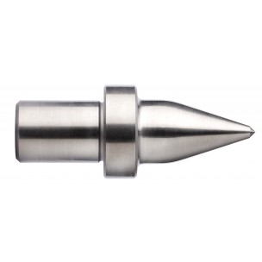](http://www.flowdrill.com/media/catalog/product/cache/3/image/9df78eab33525d08d6e5fb8d27136e95/f/l/flowdrill_short_2__1_1_1_1_1_1_1_3_2_1_1_1_1_1_1_2_1_1_1.jpg)

2.- Broca Flowdrill STANDAR Larga:

Deja igualmente un Collar ó Rondana en la parte superior de la perforación y se utiliza cuando el material base es de mayor espesor.

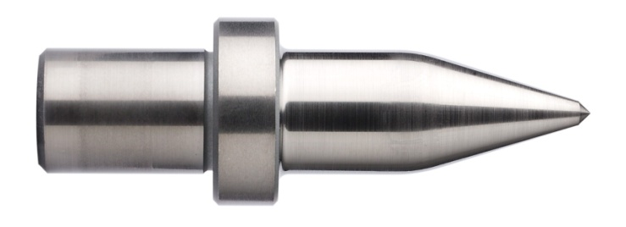

3.- Broca Flowdrill Flat ó Plana:

Esta broca la tenemos igualmente en presentación corta y larga, el acabado que deja esta broca es plano dejando la superficie LISA a nivel del material base. (Quita el collar ó rondana que deja la broca STANDAR).

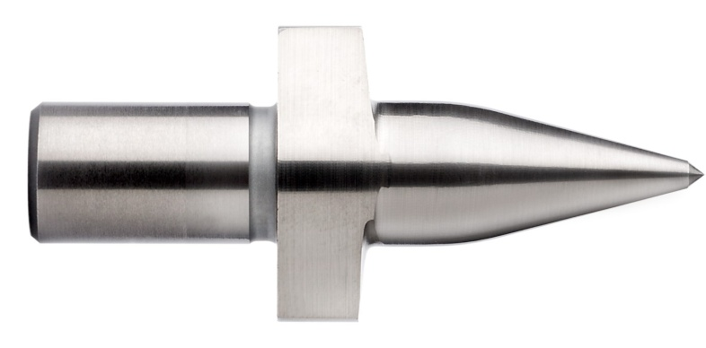

4.- Machuelos Formadores:

Los machuelos de forma hacen la cuerda sin cortar ni dejar viruta en el casquillo ó buje que deja la broca flowdrill. (Rola el material). Funciona con cualquier machueleadora automática como un machuelo normal.

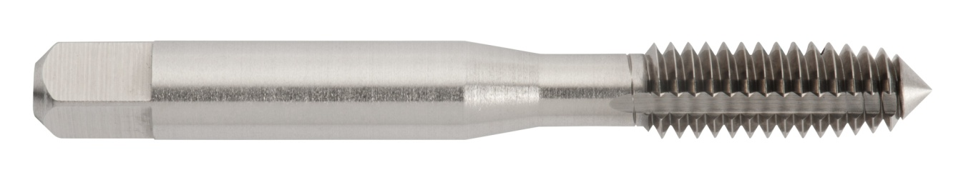

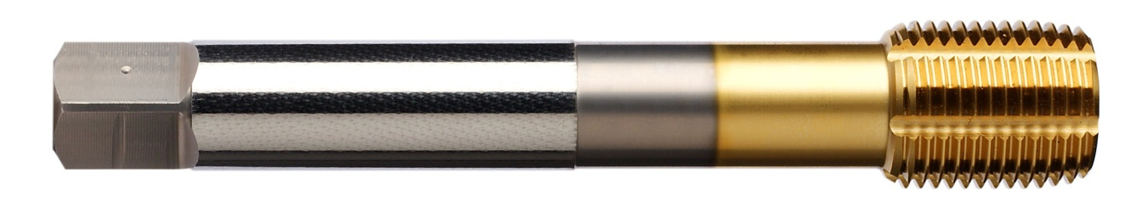

5.- Portaherramientas (Toolholder) .

Portaherramientas con disco de aluminio incluye llaves para fijar las brocas. Ayuda a disipar el calor que genera la broca flowdrill al trabajar, protegiendo su taladro, fresadora ó CNC. Tenemos con entrada CN2; CN3; CAT 40 y más.

[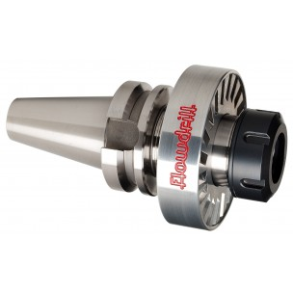](http://www.flowdrill.com/media/catalog/product/cache/3/image/9df78eab33525d08d6e5fb8d27136e95/t/o/tool_holder_bt40.jpg)

[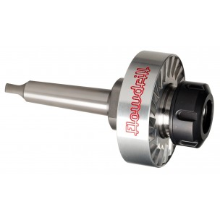](http://www.flowdrill.com/media/catalog/product/cache/3/image/9df78eab33525d08d6e5fb8d27136e95/t/o/tool_holder_mc2_1.jpg)

6.- Boquillas ER25 y ER32 para el porta-herramienta.

Estas boquillas ó anillos metálicos sujetan las brocas flowdrill.

[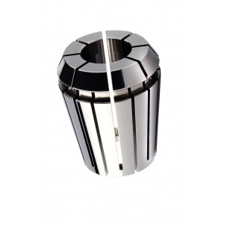](http://www.flowdrill.com/media/catalog/product/cache/3/image/9df78eab33525d08d6e5fb8d27136e95/c/o/collet2.jpg)

7.- PASTA FLOWDRILL FDKS

LA PASTA FLOWDRILL FDKS AYUDA A PROLONGAR LA VIDA DE SU BROCA FLOWDRILL, SIRVIENDO DE REFRIGERANTE Y ADEMÁS EVITA QUE SE ADIRERAN PARTÍCULAS DEL MATERIAL QUE SE ESTE PERFORANDO.

[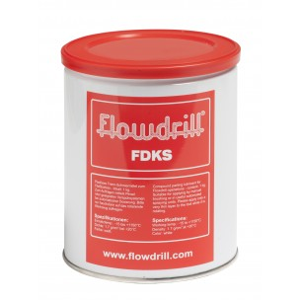](http://www.flowdrill.com/media/catalog/product/cache/3/image/9df78eab33525d08d6e5fb8d27136e95/f/l/flowdrill_fdks.jpg)

8.- ACEITE LUBRICANTE PARA MACHUELO FTMZ:

RECOMENDAMOS NUESTRO ACEITE LUBRICANTE PARA MACHUELO QUE AYUDA AL MOMENTO DEL ROSCADO A GENERAR MENOR ESFUERZO AL MACHUELO Y DAR MAYOR DURACIÓN A ESTA HERRAMIENTA.

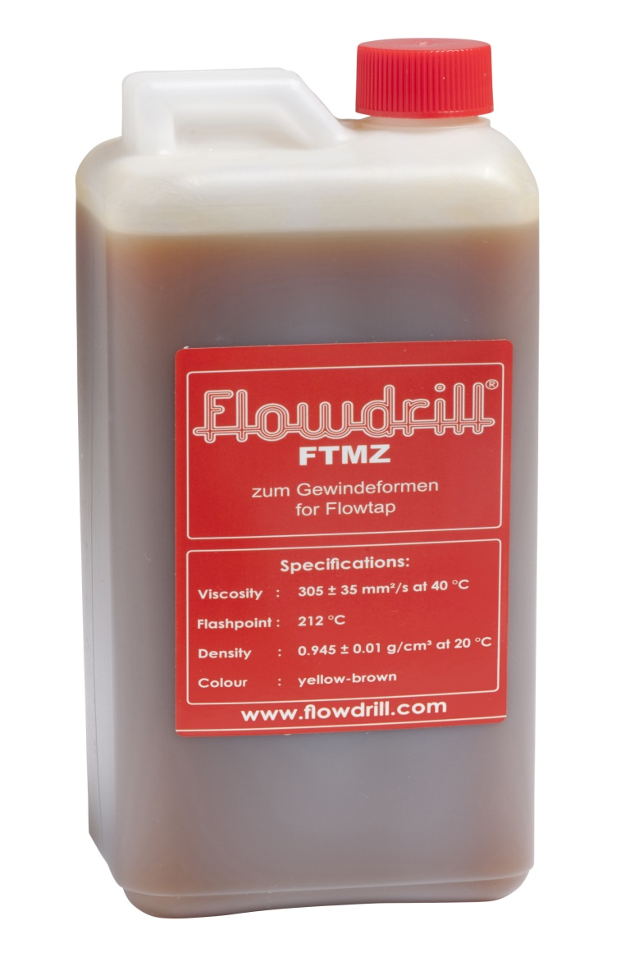

9.- SET DE INICIO:

El set de inicio incluye:

Portafolio con Porta-herramienta, juego de llaves para porta-herramienta, Pasta lubricante 100 Grs. , Aceite para Machuelo 100 Ml. Y dos medidas de flowdrill y su machuelos correspondientes.

[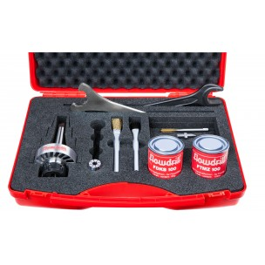](http://www.flowdrill.com/media/catalog/product/cache/3/image/9df78eab33525d08d6e5fb8d27136e95/s/t/starterset_mk2_inkl._fd_ft_1_2.jpg)

10.- FLOW 2GO:

JUEGO DE TALADRO METABO CON BASE PARA TRABAJAR EN CAMPO CON MEDIDAS PEQUEÑAS (M6 – M8) Y (1/4 – 5/16)

SE PUEDEN UTILIZAR LAS BROCAS FLOWDRILL Y MACHUELEAR CON ESTE MISMO EQUÍPO.

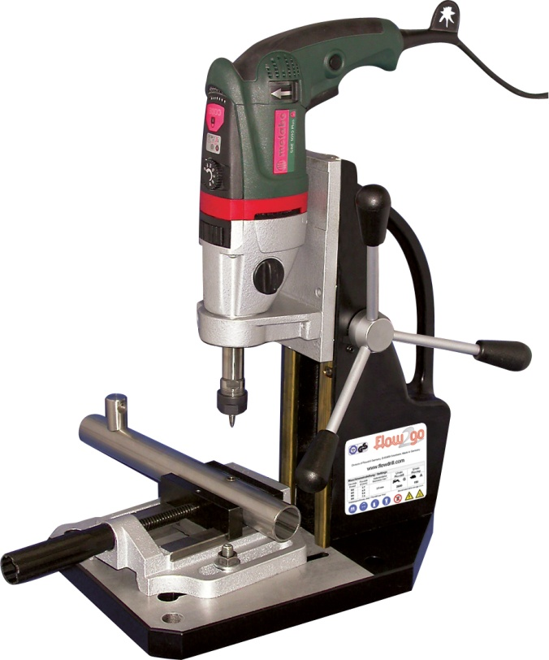

11.- TALADROS VIMALERT

Para utilizar la broca Flowdrill se necesita un Taladro, Fresadora ó CNC con velocidades altas y motor con un buen rango de potencias en HP ó KW. Por esta razón somos distribuidores de la Taladros Marca Vimalert. Hechos en México. Con una excelente calidad.

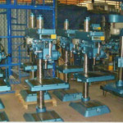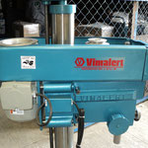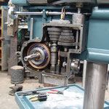

CLASIFICACIÓN PARA EL SITIO WEB

SUPONGO SE PUEDEN CLASIFICAR EN GRUPOS:

1.- BROCAS FLOWDRILL DONDE ESTARÍAN LOS 4 TIPOS DE BROCAS FLOWDRILL

A.- PUNTA FLOWDRILL ESTÁNDAR CORTA

B.- PUNTA FLOWDRILL ESTÁNDAR LARGA

C.- PUNTA FLOWDRILL FLAT CORTA

D.- PUNTA FLOWDRILL FLAT LARGA

2.- MACHUELOS FORMADORES

A.-ESPECIFICAR QUE PODEMOS MANEJAR TODO TIPO DE MEDIDAS YA QUE LLENARLOS DE TABLAS DE TODAS LAS MEDIDAS QUE HAY NO TIENE CASO.

MACHUELOS FORMADORES EN TODAS LAS MEDIDAS: ESTANDAR, MÉTRICA, NPT, ETC.

3.- LUBRICANTES:

A.- PASTA FLOWDRILL DE 900 GRAMOS

B.- ACEITE LUBRICANTE FLOWDRILL PARA MACHUELOS PRESENTACIÓN DE 1 LITRO

4.- ACCESORIOS

A.- PORTAHERRAMIENTAS PARA CONO MORSE 2, CONO MORSE 3 , CAT 40 Ó CNC Y MÁS INCLUYEN LLAVES PARA FIJAR LA BROCA

B.- BOQUILLAS ER25 Y ER32 PARA LOS TOOLHOLDERS.

C.- SET DE INICIO: INCLUYE: TOOLHODER, LLAVE, BOQUILLAS ,2 BROCAS, 2 MACHUELOS, 100 GRS. DE PASTA FLOWDRILL, 100 ML. DE ACEITE Y PORTAFLOLIO

D.- FLOW2GO : INCLUYE TALADRO, BASE Y PRENSA.

5.- TALADROS

A.- MANEJAMOS TALADROS MARCA VIMALERT. HECHO EN MÉXICO.